稻飞虱灾变和治理研究评述*

吕进^{1,2}，祝增荣¹，娄永根¹，程家安^{1**}
水稻生物学国家重点实验室，农业部农业昆虫重点实验室，浙江大学昆虫科学研究所¹，
浙江湖州市植物保护检疫站²

摘要：自上世纪六十年代起，灰飞虱、褐飞虱和白背飞虱等三种稻飞虱及其所传播的五种病毒病先后成为稻田生态系统的主要病虫害，并频繁暴发成灾，严重威胁世界粮食安全。作者通过检索国内外数十个数据库上约半个世纪以来正式发表的稻飞虱相关论文，整理比较了与每种稻飞虱和总稻飞虱相关论文发表的年度时间动态，以及稻飞虱研究各主要生物学领域论文数年代（十年）间的动态；简述了多年来在稻飞虱灾变和治理研究中所取得的主要进展；讨论了稻飞虱研究和治理中存在的问题；并提出了进一步深入研究和改善治理工作的建议，以加速实现稻飞虱的持续治理，建立可持续集约水稻生产体系。
关键词：稻飞虱，病毒病，灾变，研究进展，可持续治理

Review on Researches into Outbreaks and Management of
Rice Planthoppers

Lv Jin^{1,2}, Zhu Zeng-rong¹, Lou Yong-gen¹, Cheng Jia-an¹
State Key Laboratory of Rice Biology, Key Laboratory of Agricultural Entomology, Ministry of Agriculture, and Institute of Insect Sciences, Zhejiang University¹, Huzhou Plant Protection and Quarantine Station， Zhejiang²

Abstract: The three rice planthopper species, including Small brown planthopper, Brown planthopper and White-backed planthopper, with the five transmitted virus diseases have been becoming major pests sequentially since 1960s, the frequent outbreaks caused serious yield losses and threaten food security in the world. Having looked up papers formally published in domestic and foreign databases, we compared temporal dynamics of papers published annually on each planthopper species and papers published every 10 years on 5 main biological areas related to rice planthoppers, respectively; introduced main research progresses made in the past half century; discussed main problems in rice planthopper researches and proposed suggestions for further researches to develop sustainable management programs for rice planthoppers within sustainable intensification rice production systems.
Key Words：Rice planthoppers, virus diseases, outbreak, research progresses, sustainable management

自上世纪60年代中期，灰飞虱Laodelphax striatellus (Fallén) (Small Brown Planthopper, SBPH) 传播条纹叶枯病 (Rice Stripe Virus, RSV) 和黑条矮缩病 (Rice Black Streaked Dwarf Virus, RBSDV)，在东亚（包括日本和我国东南沿海稻区）引起严重危害；在上世纪60年代后期，褐飞虱Nilaparvata lugeh (Stål) (Brown Planthopper, BPH) 在亚洲稻区暴发成灾；上世纪70年代后期起，白背飞虱Sogatella furcifera (Horath) (White-Backed Planthopper, WBPH) 又先后在我国南方稻区和越南北方稻区暴发成灾。同时，褐飞虱传播草丛矮缩病 (Rice Grassy Stunt Virus, RGSV) 和齿叶矮缩病 (Rice Ragged Stunt Virus, RRSV)，近年又发现白背飞虱传播南方黑条矮缩病 (South Rice Black Streaked Dwarf Virus, SRBSDV)，以致在约半个世纪中，三种稻飞虱及其传播的五种病毒病先后成为亚洲稻区的主要病虫害，并同时频繁暴发成灾。据不完全统计，亚洲稻区大暴发年份稻飞虱实际发生危害面积超过2000万公顷，经防治后仍损失稻谷数百万吨，成为威胁世界粮食安全最严重的有害生物（Cheng, 2009；Catindig et al. , 2009）。

稻飞虱初始灾变的时期正好是绿色革命初期，而绿色革命所推行的高产矮杆品种，大量化肥和农药投入等农业技术均有利于稻飞虱种群的发展，因而人们常把稻飞虱与绿色革命相联系。长期以来，为了探索稻飞虱及其所传播的病毒病的发生规律，研究开发有效防控技术，国内外开展了长期的研究，并发表的大量研究论文。然而，尽管在上一世纪90年代前后，部分国家和地区一度曾把褐飞虱危害控制在较低水平，可进入新世纪以来，亚洲稻区稻飞虱再度大面积暴发成灾，人们惊呼绿色革命的“魔鬼”又复活了（Bottrell and Schoenly , 2012）。

为了加速实现稻飞虱的持续治理，本文拟通过回顾近半世纪以来已发表的研究论文概况，简述稻飞虱灾变和治理研究的主要进展，对如何推动稻飞虱的研究，探索稻飞虱持续治理和水稻高产生产体系的协调途径作简要讨论。

- 稻飞虱研究论文检索

为了全面了解研究论文情况，对国内外主要文献系统中稻飞虱相关的文献进行检索，这些系统包括中国知网平台、万方科技信息子系统、万方数据平台、维普中文科技期刊数据库、中国科学院科学数据库、国家知识产权局专利数据库和中外专利数据库服务平台等10余个国内期刊和专利数据库；AGRICOLA、AGRIS、CAB Abstracts、Scopus、Web of Science、Springer Link、PubMed、Ovid平台、Elsevier、EBSCO(ASP/BSP)、BioOne、Biosis Preview（BP）、Taylor & Francis、wiley－blackwell期刊、PASCAL、JSTOR、BioMed Central开放获取期刊、NSTL外文期刊数据库、CALIS外文期刊网、PQDT全文、ProQuest、Kluwer全文电子期刊、ALJC、ACS、化学文摘网络版SciFinder Scholar（CA）、Cell Press CUP电子期刊等，以及美国专利、欧洲专利、日本专利、德温特世界专利索引Derwent Innovations Index (DII)等国外期刊和专利数据库30多个。

检索结果表明截止2011年12月31日，国内期刊收录稻飞虱相关论文共7429篇（包含国内中文期刊的英文版所收录的英文论文，不含专利）；国外各种生物学数据库收录的稻飞虱相关论文共4152篇（不含专利，且不包含这些数据库收录的国内期刊的中、英文论文）。国外文献中，语言为日语的347篇、印尼语的216篇、朝鲜语的194篇、泰语的129篇、越语的26篇、英语的3200多篇。国内、外期刊共收录11581篇。此外，国内收录的稻飞虱相关专利419个，国外收录的稻飞虱相关专利593个，共1012个。

- 稻飞虱研究论文概述

稻飞虱问题的发展大致可以分为三个阶段，即三种稻飞虱先后分别开始成灾，每年在一个特定地区仅一种稻飞虱暴发危害的初期（上世纪60年代至70年代后期）；一些地区两种稻飞虱常同时暴发成灾的发展时期（上世纪70年代后期至上世纪末）；以及一些地区出现三种稻飞虱同时暴发成灾的高峰时期（上世纪末以来）（Cheng , 2009）。自上世纪50年代以来与三种稻飞虱相关论文年度发表数的时间动态如图1。褐飞虱相关论文年度发表数动态显示出前期（上世纪60年代后期至70年代后期）的显著增长、中期（上世纪70年代末至本世纪初）的平稳发展以及后期（本世纪）的再次显著增长。然而，与白背飞虱相关论文数的年度动态表现为前期（上世纪70年代末至80年代末）的显著增长和后期（上世纪80年代末至今）的平稳发展；与灰飞虱相关论文数的年度动态表现为前期（上世纪60年代至本世纪初）的缓慢增长和后期（本世纪初以来）的显著增长。鉴于褐飞虱相关论文数占三种稻飞虱总论文数的60%左右，三种稻飞虱相关总论文数的年度时间动态与褐飞虱的基本相似，但受另两种稻飞虱论文数的影响，中期也表现出缓慢增长。三种稻飞虱相关论文数年度发表动态与三种稻飞虱灾变发展动态密切相关，总体表现为随着某种稻飞虱的灾变程度的发展而显著增长，反映了研究紧密联系生产实际的趋势。灰飞虱与褐飞虱自上世纪60年代中期和后期先后暴发成灾，而白背飞虱自上世纪70年代后期才开始暴发成灾，因而与灰飞虱和褐飞虱相关论文数显著增长的时间相对较早。同时，褐飞虱发生危害的范围最大，遍及南亚、东南亚和东亚，研究论文数也最多；白背飞虱主要在越南北部及东亚危害，而灰飞虱主要仅在我国长江流域及以北地区和日本、韩国等地，因而研究论文数相对较少。
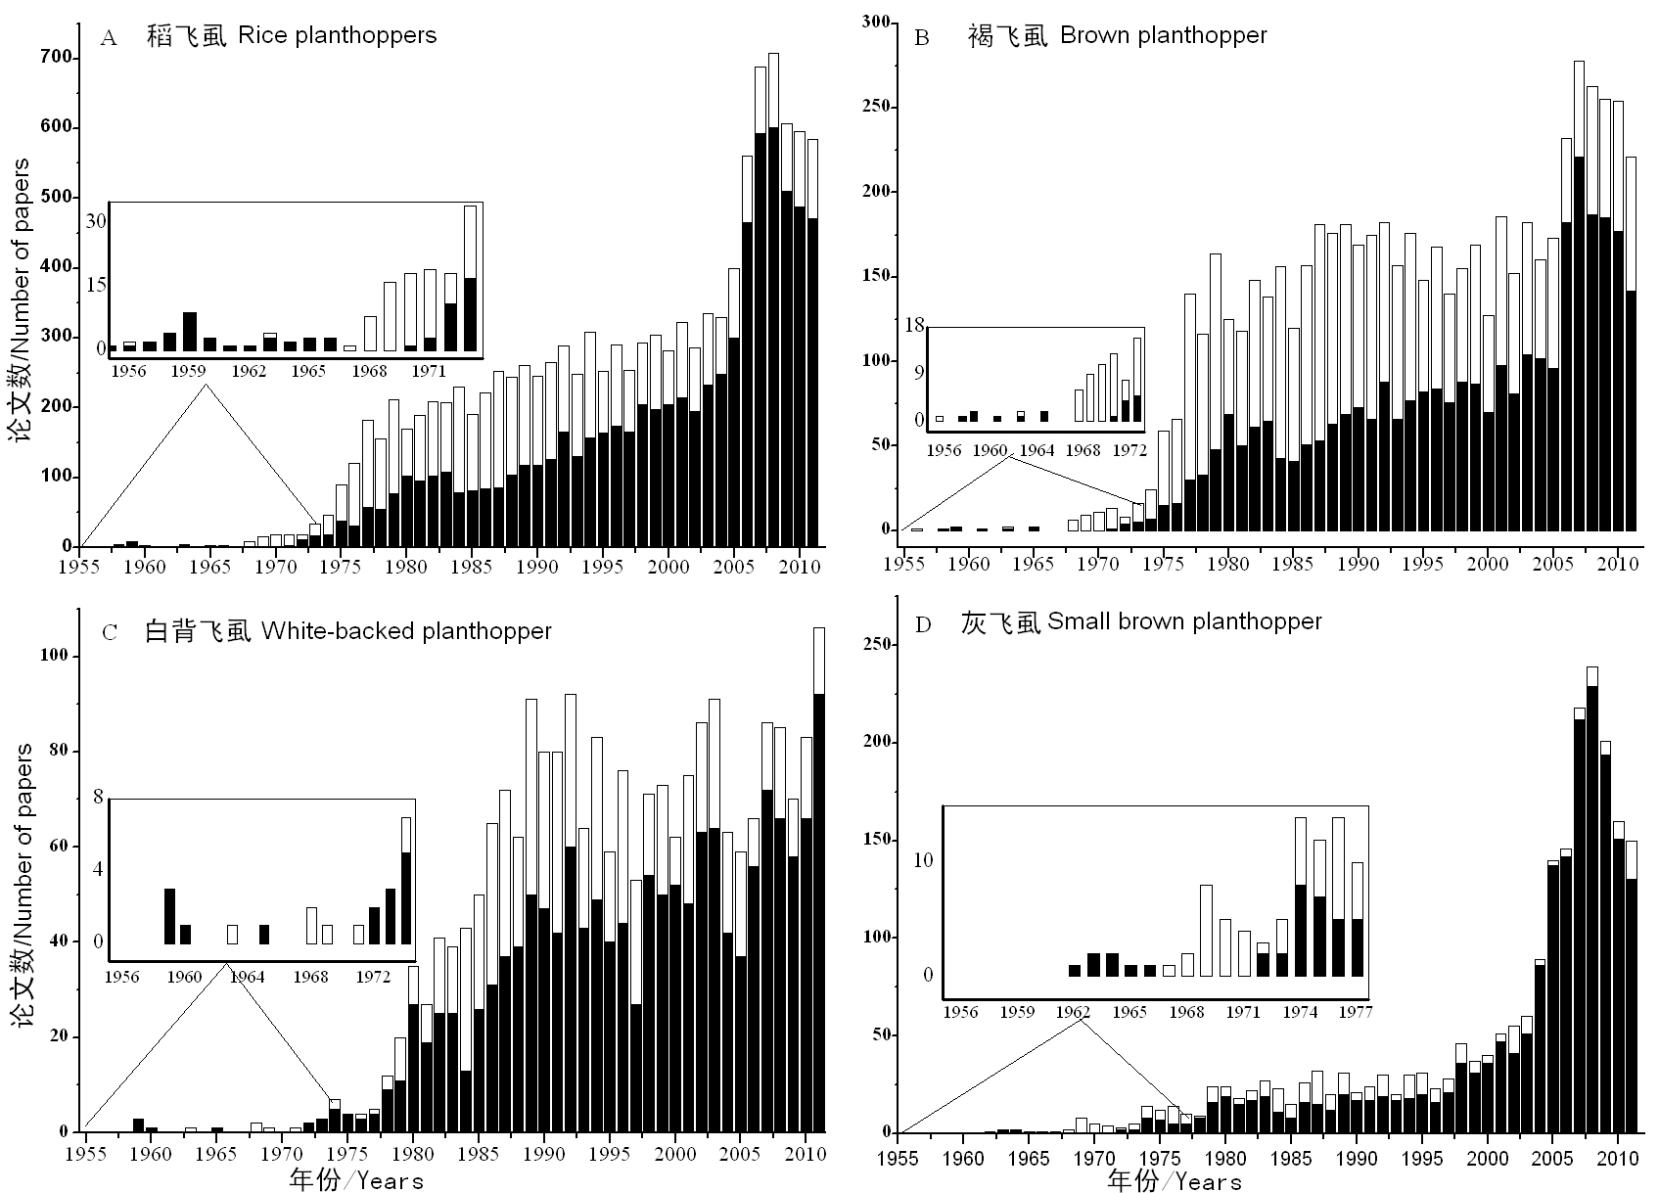
图1 稻飞虱论文发表时间动态（直柱下部黑色柱高度为在国内期刊上发表的论文数；直柱总高度代表国内外发表论文总数）
Fig. 1 The temporal dynamics of papers published on rice planthoppers in the world since 1950’s. (The height for each column represents the number of papers published each year in the world. The black bar in each column represents the number of papers published in China in the same year.).

在所有发表的研究论文中，我国期刊上发表的论文占总论文数的64.2%，这既反映了我国稻飞虱研究人员在该领域所做的贡献，但也反映了我国稻飞虱发生的严重性，我国灾变危害的稻飞虱及其传播的病毒病的种类最多、暴发频率最高、危害面积和实际经济损失最大（Cheng , 2009；Catindig et al. , 2009）。在SCI收录的总论文中, 我国学者发表的不到四分之一, 但进入新世纪以来我国学者发表的已占该时期收录总论文数的近二分之一。

稻飞虱相关论文按其研究的生物学问题粗略地分为五大领域，即生物学（主要包括分类学、地理分布、越冬和年生活史等）、生态学（主要包括迁飞、个体生态学、种群生态学、种间关系和群落生态学等）、生理学和分子生物学（主要包括翅型分化、致害性与抗药性机理等）、病毒学（包括三种稻飞虱传播的五种病毒病）和预测与防治（包括调查与测报、农业防治、物理防治、生物防治、化学防治和综合防治等）。除了生物学领域在80年代之后，文献数量保持相对稳定外，其余各研究领域均随着时间推移，每一年代文献发表数逐渐增加。预测与防治的文献数目增长量和实际数量最大；生态学领域的文献一直是稳中有升，总量占第二位；病毒学领域的研究论文数占第三位；生理与分子生物学领域绝对数量略少于病毒学领域占第四位。但是，生理与分子生物学领域SCI论文数量所占比例居于首位（34.9%），而预测与防治中SCI论文所占比例最低（6.1%），这与两个领域的研究内容密切相关，生理与分子生物学一般侧重于某些现象的机制研究，而预测与防治侧重应用和实践。

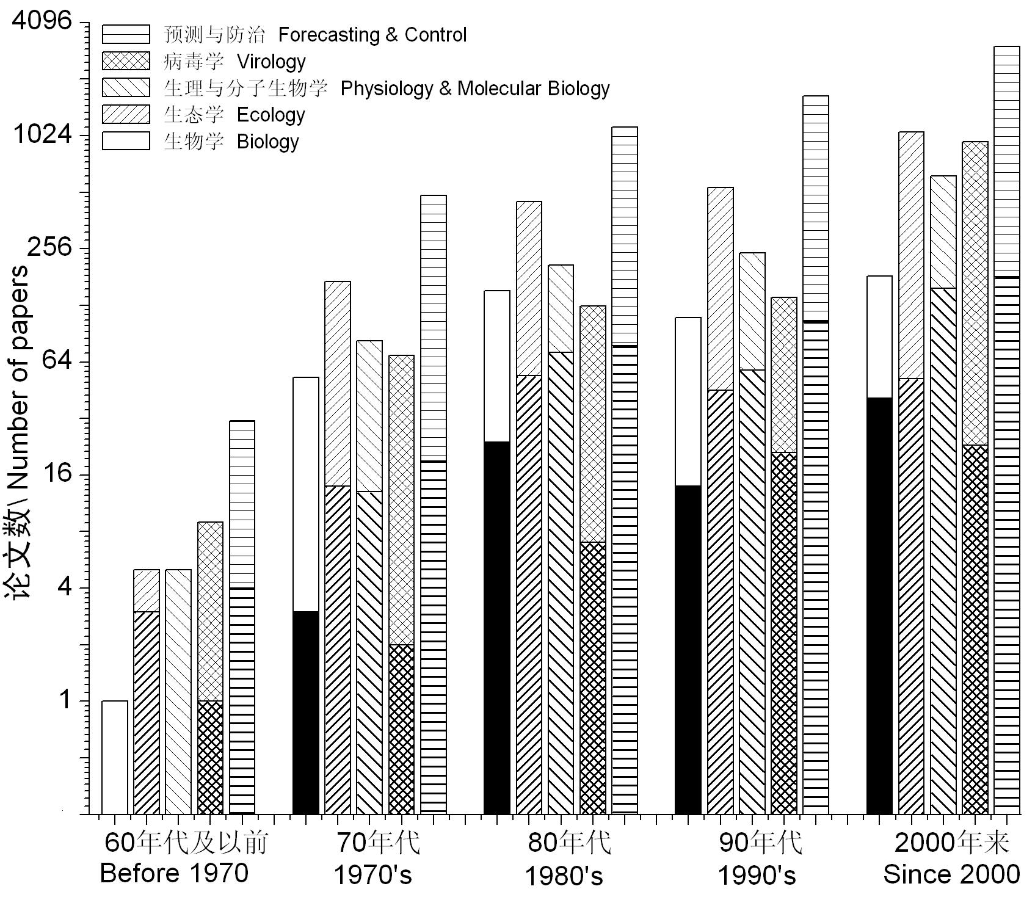
图2 稻飞虱各主要研究领域不同年代间论文发表动态比较（直柱总高度代表国内、外期刊收录论文总数；直柱下部粗线柱为该领域在该年代SCI收录的论文数）。
Fig.2 Comparison of numbers of papers published in various time periods among main biological areas of rice planthoppers. (The height for each column represents the number of total papers published in the world，the height of lower part of each column with thick lines represents the number of SCI papers in the same area and the same time period.)

- 稻飞虱研究主要进展

回顾多年来稻飞虱的研究论文，可以看到在稻飞虱各研究领域均取得了显著成绩，围绕稻飞虱的灾变和治理，主要表现在以下方面。

稻飞虱是一种典型的r-对策害虫，个体小，发育快，生殖力高，具翅二型特性，在环境条件合适时形成产卵前期短、生殖力高的短翅型成虫；而条件不合适时，产生具有生殖滞育和远距离迁飞能力的长翅型成虫，从而具有较强的在相对较不稳定的生境中生存发展能力（祝增荣和程家安, 2011）。第一次绿色革命所推广的矮杆高产、生育期较短的感虫品种，必须使用大量氮肥以发挥其高产潜能。新品种生育期比传统品种显著缩短，从而使每年仅种1季水稻的较为稳定的稻田生态系统变成为每年可种植2-3季作物，不断受到收获和再种植干扰的非稳定性生态系统从而给世代时间较短，只能在水稻植株上完成世代发育的褐飞虱种群提供了更长的发生时间和更好的营养条件，得以充分发挥生殖潜能，从潜在害虫变为主要害虫。同样，上世纪70年代感白背飞虱杂交稻的大面积推广，使白背飞虱从原来的潜在害虫变为主要害虫。这反映了第一次绿色革命所培育的感虫高产品种及其必须高化肥和农药投入以发挥其高产潜能的生产方式，削弱了系统抗性，为r-对策稻飞虱提供了发展条件，导致稻飞虱的灾变（程家安等，2008；Cheng, 2009; Heong, 2009; Sogawa et al. , 2009；Bottrell and Schoenly, 2012）。

褐飞虱和白背飞虱均不耐低温，不能在我国大部分地区越冬（程遐年等，2003；秦厚国等，2003）。灰飞虱具有较强耐低温能力，但在高温下发育、羽化的成虫，寿命大大缩短，产卵量也显著减少。为了避免和减少不利环境对种群发展的影响，三种稻飞虱均进化形成远距离迁飞特性。多年来，学者们通过田间调查、高山网捕、空中航捕、海上航捕、标记释放再捕、雷达观测、轨迹分析、气象分析、分子标记检测和地理信息与遥感等技术，并开展国际合作对迁飞规律进行了长期研究，基本明确了三种稻飞虱的迁飞规律，我国华南稻区褐飞虱和白背飞虱的主要虫源来自中南半岛，尤其是越南北部和中部；而西南稻区的虫源可能来自缅甸和泰国北部。每年春季初始虫源迁入我国南方稻区，而后逐代向北迁飞，至秋季又从北往南回迁（Kisimoto and Rosenberg, 1994；程遐年等，2003；秦厚国等，2003；翟保平，2011）。近年研究也表明江苏一代灰飞虱成虫可往我国北方稻区和日本、韩国迁飞（张海燕等，2011；Otuka et al., 2010; Syobu et al., 2011）。

三种稻飞虱均只取食禾本科植物，而褐飞虱仅能在水稻植株上完成世代发育。自稻飞虱灾变以来，学者们对稻飞虱的取食行为、营养生理和寄主植物的防御进行了大量研究，表明寄主植物筛管中的营养和化合物，取食诱导产生的植物次生化学物质等显著影响稻飞虱及其寄主关系（Sogawa , 1982; Cock and Denno , 1994；Horgan , 2009；Sogawa et al. , 2009）。至今，已经在水稻和野生稻上发现了22个抗褐飞虱的基因，并定位了其中的15个，明确了8个基因的分子标记。同时，也发现了8个抗白背飞虱的基因（林拥军等，2011；Brar et al., 2009）。然而，褐飞虱具有很快适应单一特定抗性基因的能力，例如上世纪70年代初第一个含有Bph1基因抗褐飞虱的品种IR26在田间推广2-3年后就被褐飞虱适应了。研究表明褐飞虱对品种抗性的适应（致害性）存在着多基因遗传的机制,并与环境因子相关。在长期协同进化过程中，田间褐飞虱种群实际已形成了由能适应寄主水稻不同抗性基因的个体所组成的混合种群，农药的大量使用可加速褐飞虱致害性的适应性演变,而生物防治与抗性品种结合可延缓致害性的发展（Gallagher et al. ,1994; Roderick, 1994; 程遐年等, 2003）。近年来，一些研究又提出褐飞虱体内的一些共生菌可能在褐飞虱对品种适应性中发挥作用，例如存在于褐飞虱脂肪体中的酵母状真菌可为褐飞虱提供特定氨基酸等营养（Lu et al. , 2004; Chen et al. , 2009）。近年在水稻基因组学以及分子标记辅助育种等新技术的发展促进了抗稻飞虱育种工作的发展，已培育成功同时带有Bph14和Bph15的红莲型杂交稻不育系珞红3A、带有Bph14 基因且农艺性状优良的杂交稻组合“广两优476”以及抗条纹叶枯病的一些品种（潘学彪等，2009；林拥军等, 2011；杨光，2011）。同时，研究表明寄主水稻存在诱导抗性，即稻飞虱取食可通过茉莉酸、水杨酸和乙烯等信号途径诱导水稻产生直接或间接（释放挥发性化合物，吸引天敌）抗性；或者经产卵诱导产生杀卵活性物质（Lou et al. , 2006； Horgan , 2009； Lu et al., 2011; Qi et al., 2011;）。

至今，已发现稻飞虱传播的病毒病5种，其中条纹叶枯病可经卵传毒，即带毒雌成虫的后代可以直接获得传播条纹叶枯病毒病的能力，而其余几种均需通过后代若虫或成虫在带毒寄主上取食而重新获得传毒能力（陈声祥，1996；翟保平等，2011；Cabauatan et al., 2009 ）。鉴于灰飞虱通过直接取食而引起严重危害的情况较少，上世纪60年代中期灰飞虱成灾实际是因传播条纹叶枯病和黑条矮缩病而引起严重危害。然而，对于可直接通过取食引起危害的褐飞虱和白背飞虱所传播的一些病毒病的严重常在媒介飞虱成灾后数年才发现。例如，褐飞虱传播的草丛矮缩病于1963年在菲律宾初次发现，但至1970s初才在印度尼西亚和菲律宾等地出现大面积成灾（Cabauatan, 2009）；白背飞虱传播的南方黑条矮缩病于2001年在我国广东初次发现，但直至2000年前后才在我国南方稻区和越南北方大面积暴发成灾，表明虫传病毒病的流行有一个累积过程（翟保平等，2011； Hoang et al. , 2011）。流行学研究表明媒介昆虫及其带毒率、寄主水稻的敏感性和生育期、耕作制度等是影响病毒病发病程度的主要因素。近年的研究已经明确了一些病毒的基因组，并开发出相关的检测技术（Le et al. , 2010）。

多年调查表明稻飞虱的自然天敌资源丰富，我国稻区稻田捕食性天敌达820种，以蛛形目、鞘翅目和半翅目为主。亚洲稻区稻飞虱的寄生性天敌有80余种，主要为膜翅目和捻翅目（Gurr et al. , 2011）。热带稻区与亚热带及温带稻区种群动态有明显差异，自然条件下田间每季水稻初始虫量至高峰虫量的增长倍数菲律宾为3.2倍、日本为513倍，而我国长三角稻区可达千倍以上（Perfect and Cook , 1994; Cheng , 2009）。研究表明初始虫量是稻飞虱暴发成灾的基础，而种群增长能力是灾变的关键（Kenmore et al., 1980；Cheng et al., 1990）。然而，人们常偏爱化学农药的快速和高效，化学防治仍然是稻飞虱防治的主要手段。稻飞虱的防治经历了自有机氯、有机磷、氨基氨基甲酸酯、除虫菊脂、昆虫生长调节剂噻唑酮、苯基吡唑类的氟虫腈、烟碱类的吡虫啉等不同类型的农药，但稻飞虱对这些农药均先后产生了抗药性(林拥军等，2011；Matsumura and Sanada-Morimura, 2010; Bottrell and Schoenly , 2012）。近年来研究揭示了稻飞虱抗药性演变动态及其分子机理，为抗药性治理提供了依据（Liu and Han, 2006; Liu et al., 2009）。国内外研究均表明过度用药不仅可以削弱自然控制和加速致害性演变，引起再增猖獗（Gallagher et al. , 1994），一些农药还可间接通过改善寄主营养和直接上调与稻飞虱卵黄蛋白和保幼激素相关基因，提高雄虫附腺蛋白量，提高生殖能力（Bao et al. , 2010; Ge et al. , 2010; Wang et al. , 2011），甚至提高褐飞虱迁飞能力（Yin et al. , 2008）。因而，过度依赖化学农药的稻飞虱防治已成为害虫再增猖獗的典型事例。

在长期防治稻飞虱及其传播的病毒病的实践中，国内外研究开发了综合运用农业、生物和化学防治等多种手段的综合防治技术。但是，由于综合防治技术相对较为复杂、农户常缺乏相应的知识实施、技术推广体系不够完善、扶植综合防治技术的政策不够有力、市场更有利于化学农药的营销，以致综合防治技术往往停留在纸面。为了改变这一现象，上世纪80年代世界粮农组织发起通过推动政府调整政策，开办农民田间学校（Farmer Field Scholl, FFS）为主的亚洲国家间水稻有害生物综合治理计划，以及上世纪90年代国际水稻所发起通过农民参与式研究(Farmer Participatory Research, FPR)，教育农民如何正确实施以维护稻田自然控制为基础的综合防治技术，是稻飞虱综合防治中较为成功的案例（Metteson , 2000）。近年来，人们又结合开展通过增加稻田系统生物多样性的生态工程技术，以恢复和提高稻田系统的自然调控作用，实现对稻飞虱的持续控制（Gurr et al. , 2009）。

4, 实现稻飞虱的持续治理

尽管近半个世纪的研究取得了一系列科研成果，但作为重要害虫的稻飞虱及其传播的病毒病种类越来越多、暴发成灾的频率越来越高、对水稻生产的威胁越来越大,即便在热带稻区，进入新世纪以来稻飞虱又再度大暴发（Cheng , 2009; Heong , 2009）。回顾长期以来水稻生产发展和稻飞虱灾变的历史，可以发现稻飞虱频繁暴发实际上是水稻集约生产和稻飞虱持续治理的矛盾一直未能妥善解决的系统性问题，感虫高产矮杆品种和杂交稻的大面积种植，加上这些品种对高肥的需求，为稻飞虱充分发挥其高生殖力优势提供了食料基础；过量使用化学农药在大量杀伤天敌削弱稻田系统自然调控功能的同时，进一步刺激稻飞虱种群增殖能力，为稻飞虱种群发挥其高适应性优势提供了系统基础；人口增长对粮食需求的压力使政策制订和管理推动更关注近期集约生产而忽略持续发展的倾向更为稻飞虱的频繁灾变提供了社会基础。对照多年来发表的大量研究论文和稻飞虱治理中实际存在的问题，可以发现诸如研究内容多现象描述,对现象机理探索不够；研究对象多单一害虫,对稻田系统研究不够；研究思路多单一学科,对多学科合作重视不够；研究成果多论文发表，对成果的转化落实不够等倾向可能是导致科研未能及时改善稻飞虱治理工作的部分原因。但是，缺乏可持续发展观念，以及有力的政策、管理和技术推广保障体系更制约了科研成果的应用。例如，虽然“预防为主,综合防治”被确定为我国植物保护方针已有约40年的历史，近年来又把“公共植保”和食品安全作为病虫防治工作的指导思想，可农药仍然是我们防治稻飞虱的首要手段；现代育种技术不断发展，但我国大面积应用和培育的水稻新品种(系)仅有10%左右对稻飞虱有一定抗性，而有一定抗性的品种中仅有不到20%具有中等持续抗性以上水平（陈建明等，2005；林拥军等，2011）。

鉴于世界人口的不断增长，人们对动物蛋白营养需求的不断增加，以及生物能源产业的发展，世界对粮食需求持续上升，经济合作与发展组织和联合国粮农组织发表的《2012至2021年农业展望报告》提出了到2050年全球消费需要增加10亿吨谷物和2亿吨肉类，即全球农业需增产60%的目标。然而，世界耕地面积是有限的，现实途径是不断提高单位面积的产量。我国目前水稻单位面积的产量已经超过了每公顷6.5吨，如果与国际同步，即使我们稻田面积能保持不变，到2050年我国水稻单位面积产量必须达到每公顷10吨以上，因而强调农业生产的集约化是我国农业发展的必然方向。可是，长期依赖于大量化肥和农药投入的传统高产技术体系在导致稻飞虱危害加剧的同时，也带来严重的环境污染。全国水质在4级及以上的河流占39.0%，其中淮河流域水系达58.1%；大型淡水湖达88.9%；近海水质达25.2%，其中东海水域达54.7%。同时，农村地表水已轻度污染，农田土壤样品超标率达21.5%（中国环境保护部，2011）。国际上开展了反映环境可持续发展的 “环境绩效指数”评估，我国在参加2010年评估的163个国家中，占第121位（曹颖等，2010）。这些数字明崅表明传统生产方式是难以持续的。因而，如何同时满足集约与可持续发展这两个要求，即持续集约农业（Sustainable Intensification），将成为第二次绿色革命的目标，稻飞虱的持续治理也必须纳入这一目标。

为此，稻飞虱研究应更注重应用现代科学技术手段，加强以下四方面工作：1）明确诱导稻飞虱高生殖力，以及和传毒力、翅型分化和致害性演变等高适应性相关特性的分子机理，应用现代育种技术培育出可持久制约稻飞虱高生殖力和高适应性特性的绿色超高产品种；2）阐明稻田生态系统调控稻飞虱种群的机制，探索切实可行的保护稻田生态系统生物多样性的途径，恢复和重建具有较高调控稻飞虱等主要有害生物种群数量能力的稻田生态系统；3）查明稻飞虱地理种群特性及其迁飞的精细路线，制订有效可操作的国际合作监测虫情和协同治理稻飞虱种群数量和遗传结构的技术规范；4）开展稻飞虱治理相关的社会学、经济学和管理学研究，创建一套确保集约农业和稻飞虱持续治理可协调发展和实施的政策、管理和技术保障体系。

参考文献(Reference)
Bao YY, Li BL , Liu ZB, Xue J, Zhu ZR, Cheng JA, Zhang CX, 2010. Triazophos up-regulated gene expression in the female brown planthopper, Nilaparvata lugens. J Insect Physiol. , 56(9): 1087-1094.

Bottrell DG, Schoennly, KG, 2012. Resurrecting the ghost of green revolution past: the brown planthopper as a recurring threat to high-yielding rice production in tropical Asia. J. Asia Pacific Entomol. 15(1): 122-140.

Brar DS, Virk PS, Jena KK, Khush GS, 2009. Breeding for resistance to planthoppers in rice// Heong KL and Hardy B (eds.). Planthoppers: new threats to the sustainability of intensive rice production systems in Asia. Los Baños, Philippines: International Rice Research Institute. 401-427.

Cabauatan PQ, Cabunagan RC, Choi Il-R, 2009. Rice viruses transmitted by the brown planthopper Nilaparvata lugens (Stål)// Heong KL and Hardy B (eds.). Planthoppers: new threats to the sustainability of intensive rice production systems in Asia. Los Baños, Philippines: International Rice Research Institute. 357-368.

Catindig JLA, Arida GS, Baehaki SE, Bentur JS, Cuong LQ, Norowi M, Rattanakarn W, Sriratanasak W, Xia J, Lu Z, 2009. Situation of planthoppers in Asia// Heong KL and Hardy B (eds.). Planthoppers: new threats to the sustainability of intensive rice production systems in Asia. Los Baños, Philippines: International Rice Research Institute. 191-220.

Chen YH, Bernal CC, Tan J, Horgan FG, Fitzgerald M, 2011. Planthopper "adaptation" to resistant rice varieties: changes in amino acid composition over time. J Insect Physiol. , 57(10): 1375-1384.

Cheng JA, 2009. Rice planthopper problems and relevant causes in China// Heong KL and Hardy B (eds.). Planthoppers: new threats to the sustainability of intensive rice production systems in Asia. Los Baños, Philippines: International Rice Research Institute. 157-178.

Cheng JA, Holt J, 1990. A systems analysis approach to brown planthopper control on rice in Zhejiang province, China. I. simulation of outbreaks. J Appl Ecol. , 27(1): 85-89.

Cook AG, Denno RF, 1994. Planthopper-plant interactions: feeding behavior, plant nutrition, plant defense, and host plant specialization// Denno RF and Perfect TJ (eds.). Planthopper: their ecology and management. New York: Chapman and Hall. 114-139.

Gallagher KD, Kenmore PE, Sogawa K, 1994. Judicial use of insecticides deter planthopper outbreaks and extend the life of resistant varieties in Southeast Asian rice// Denno RF and Perfect TJ (eds.). Planthopper: their ecology and management. New York: Chapman and Hall. 599-614.

Ge LQ, Wu JC, Zhao KF, Chen Y, Yang GQ, 2010. Induction of Nlvg and suppression of Nljhe gene expression in Nilaparvata lugens (Stål) (Hemiptera: Delphacidae) adult females and males exposed to two insecticides. Pestic Biochem Phys. , 98(2): 269-278.

Gurr GM, 2009. Prospects for ecological engineering for planthoppers and other arthropod pests in rice// Heong KL and Hardy B (eds.). Planthoppers: new threats to the sustainability of intensive rice production systems in Asia. Los Baños, Philippines: International Rice Research Institute. 371-388.

Gurr GM, Liu J, Read DMY, Catindig JLA, Cheng JA, Lan LP, Heong KL, 2011. Parasitoids of Asian rice planthopper (Hemiptera: Delphacidae) pests and prospects for enhancing biological control by ecological engineering. Ann. Appl. Biol. , 158(2):149-176.

Heong KL, 2009. Are planthopper problems caused by a breakdown in ecosystem services?// Heong KL and B. Hardy (eds.). Planthoppers: new threats to the sustainability of intensive rice production systems in Asia. Los Baños, Philippines: International Rice Research Institute. 221-232.

Hoang AT, Zhang HM, Yang J, Chen JP, Hebrard E, Zhou GH, Vien VN, Cheng JA, 2011. Identification, Characterization, and Distribution of Southern rice black-streaked dwarf virus in Vietnam." Plant Dis. , 95(9): 1063-1069.

Horgan F, 2009. Mechanisms of resistance: a major gap in understanding planthopper-rice interactions// Heong KL and Hardy B (eds.). Planthoppers: new threats to the sustainability of intensive rice production systems in Asia. Los Baños, Philippines: International Rice Research Institute. 281-302.

Kenmore PE, 1980. Ecology and outbreaks of tropical insect pest of the green revolution, the rice brown planthopper, Nilaparvata lugens (Stål). Ph.D. Thesis. Berkeley, USA: Univ. CA. Berkeley.

Kisimoto R, Rosenberg LJ, 1994. Long-distance migration in Delphacid planthopper// Denno RF and Perfect TJ (eds.). Planthopper: their ecology and management. New York: Chapman and Hall. 302-322.

Le DT, Netsu O, Uehara-Ichiki T, Shimizu T, Choi IR, Omura T, Sasaya T, 2010. Molecular detection of nine rice viruses by a reverse-transcription loop-mediated isothermal amplification assay. J Virol Methods. , 170(1-2): 90-93.

Li J, Chen QH, Wang LQ, Liu J, Shang KK, Hua HX, 2011. Biological effects of rice harbouring Bph14 and Bph15 on brown planthopper, Nilaparvata lugens (Stål). Pest Manag Sci. , 67(5): 528-534.

Liu, ZW, Han ZJ, 2006. Fitness costs of laboratory-selected imidacloprid resistance in the brown planthopper, Nilaparvata lugens Stål. Pest Management Science 62(3): 279-282.

Liu, ZW, Han ZJ, Zhang YX, Song F, Yao XM, Liu SH, Gu JH, Millar NS, 2009. Heteromeric co-assembly of two insect nicotinic acetylcholine receptor alpha subunits: influence on sensitivity to neonicotinoid insecticides. Journal of Neurochemistry 108(2): 498-506.

Lou YG, Hua XY, Turlings TCJ, Cheng JA, Chen XX, Ye GY, 2006. Differences in induced volatile emissions among rice varieties result in differential attraction and parasitism of Nilaparvata lugens (Stål) eggs by the parasitoid Anagrus nilaparvatae in the field. J. Chem. Ecol., 32(11): 2375-2387.

Lu J, Ju HP, Zhou GX, Zhu CS, Erb M, Wang XP, Wang P, Lou YG, 2011 An EAR-motif- containing ERF Transcription Factor Regulates Herbivore-Induced Signaling, Defense and Resistance in Rice. Plant Journal 68(4): 583-596.

Lu ZX, Yu XP, Chen JM, Zheng XS, Xu HX, Zhang JF, Chen LZ, 2004. Dynamics of yeast-like symbiote and its relationship with the virulence of brown planthopper, Nilaparvata lugens (Stål), to resistant varieties in rice. J.Asia Pacific Entomol. , 7(3): 317-323.

Matsumura, M, Sanada-Morimura S, 2010. Recent status of insecticide resistance in Asian rice planthoppers. Japan Agricultural Research Quarterly 44(3): 225-230.

Matteson PC, 2000. Insect pest management in tropical Asian irrigated rice. Ann. Rev. Entomol., 45: 549-574.

Otuka A, Matsumura M, Sanada-Morimura S, Takeuchi H, Watanabe T, Ohtsu R, Inoue H, 2010. The 2008 overseas mass migration of the small brown planthopper, Laodelphax striatellus (Fallen), and subsequent outbreak of rice stripe disease in western Japan. Appl. Entomol. Zool., 45 (2): 259-266．

Pathak MD, Khush GS, 1979. Studies of varietal resistance in rice to the brown planthopper at the International Rice Research Institute//Dyck VA and Thomas B (eds.). Brown Planthopper: threat to rice production in Asia. Manila, Philippines: International Rice Research Institute. 285-302.

Perfect TJ, Cook AG, 1994. Rice planthopper population dynamics: a comparison between temperate and tropical regions// Denno RF and Perfect TJ (eds.). Planthopper: their ecology and management. New York: Chapman and Hall. 282-301.

Qi JF, Zhou GX, Yang LJ, Erb M, Lu YH, Sun XL, Cheng JA, Lou YG, 2011 The Chloroplast-Localized Phospholipases D α4 and α5 Regulate Herbivore-Induced Direct and Indirect Defenses in Rice. Plant Physiology 157: 1987-1999

Roderick GK, 1994. Genetics of host plant adaptation in Delphacid planthopper// Denno RF and Perfect TJ (eds.). Planthopper: their ecology and management, New York: Chapman and Hall. 551-570.

Sogawa K, 1982. The rice brown planthopper: feeding physiology and host plant interactions. Annu. Rev. Entomol. , 27: 49-73.

Sogawa K, Liu GJ, Qiang Q, 2009. Prevalence of whitebacked planthoppers in Chinese hybrid rice and whitebacked planthopper resistance in Chinese japonica rice// Heong KL and Hardy B (eds.). Planthoppers: new threats to the sustainability of intensive rice production systems in Asia. Los Baños, Philippines: International Rice Research Institute. 257-280.

Syobu S, Otuka A, Matsumura M, 2011. Trap catches of the small brown planthopper, Laodelphax striatellus (Fallen) (Hemiptera: Delphacidae), in northern Kyushu district, Japan in relation to weather conditions. Appl. Entomol. and Zool. , 46(1): 41-50.

Wang LP, Shen J, Ge LQ, Wu JC, Yang GQ, Jahn GC, 2010. Insecticide-induced increase in the protein content of male accessory glands and its effect on the fecundity of females in the brown planthopper Nilaparvata lugens (Stål) (Hemiptera: Delphacidae). Crop Prot. , 29 (11): 1280-1285.

Yin JL, Xu HW, Wu JC, Hu JH, Yang GQ, 2008. Cultivar and insecticide application affect the physiological development of the brown planthopper Nilaparvata lugens (Stål) (Hemiptera: Delphacide). Environ. Entomol. , 37(1):206-212.

陈建明，俞晓平，程家安，吕仲贤，郑许松，徐红星，2005. 水稻新品种（系）对褐飞虱抗性的筛选和评价. 中国农业科学，19(6): 573-576.

陈声祥，1996. 水稻病毒病发生现状及研究进展. 浙江农业科学，1996 (1): 41-42.

程家安，朱金良，祝增荣，章连观，2008． 稻田飞虱灾变与环境调控． 环境昆虫学报，30(2): 176-182.

程遐年，吴进才，马飞，2003. 褐飞虱：研究与防治. 中国农业出版社. 1-373.

林拥军，华红霞，何予卿，杨长举，翟保平，沈晋良，张开军，薛晓峰，傅强，罗举，娄永根，祝增荣，唐启义，吕仲贤、徐红星，郑许松，黄凤宽，彭兆谱，何光存，陈荣智，郭慧芳，陈其志，万丙良，吕亮，林华峰，刘芳，肖汉祥，侯茂林，姚英娟，2011. 水稻褐飞虱综合治理研究与示范. 应用昆虫学报，48(5): 1194-1201.

吕仲贤，俞晓平，陶林勇，巫国瑞，陈建明，郑许松，徐红星，2002. 水稻新品种(系)对褐飞虱抗性的评价. 中国农业科学，(2): 225-229.

潘学彪，陈宗祥，左示敏，张亚芳，吴旭江，马 宁，江祺祥，阙金华，周春和，2009. 以分子标记辅助选择育成抗条纹叶枯病水稻新品种“武陵粳1号”. 作物学报，35(10): 1851-1857.

秦厚国，叶正蘘，舒畅，汪笃栋，2003. 白背飞虱种群治理理论与实践. 南昌：江西科学技术出版社. 1-362.

杨光，2011. 水稻抵抗顽敌褐飞虱不用打农药. 农药市场信息，2011(23): 32.

翟保平，2011. 稻飞虱：国际视野下的中国问题. 应用昆虫学报，48(5): 1184-1193.

翟保平，周国辉，陶小荣，陈晓，沈慧梅，2011. 稻飞虱暴发与南方水稻黑条矮缩病流行的宏观规律和微观机制. 应用昆虫学报，48(3): 480-487.

张海燕，刁永刚，杨海博，赵悦，张孝羲，翟保平，2011. 山东济宁灰飞虱春季种群动态及迁飞特性, 应用昆虫学报，48(5): 1298-1308.

中国环境保护部，2011. 2011中国环境状况公报，1-74.

祝增荣, 程家安，2011. r-对策型害虫暴发成灾// “10000个科学难题”农业科学编委会. 10000个科学难题：农业科学卷. 北京：科学出版社. 149-151.

论文题目：稻飞虱灾变和治理研究评述

作者姓名和工作单位：
吕进
浙江省湖州市植物保护检疫站，邮编313000

祝增荣，娄永根，程家安
水稻生物学国家重点实验室，农业部农业昆虫重点实验室，浙江大学昆虫科学研究所，310058

资助基金: 国家973 项目(2010CB126200)
国家自然科学基金项目（30921140407）

作者简介：吕进，2011年在浙江大学获硕士学位，
现在浙江省湖州市植物保护检疫站工作
湖州莲花庄路177号
邮编313000
Email: lvjin623118@163.com
Tel. 18057202616
通讯作者：程家安，浙江大学昆虫科学研究所
杭州余杭塘路388号浙江大学紫金港校区
农业生命环境科学楼C座1048
邮编310058
Email: jacheng@zju.edu.cn
Tel. 13305718867

自上世纪60年代开始，稻飞虱成为稻田生态系统的主要害虫，至今稻飞虱已连续危害月半个世纪，其危害种类也从一种稻飞虱增加到现在的三种稻飞虱及其所传播的五种病毒病。进入新世纪以来，由于抗药性显著上升，在亚洲各国再度暴发，对我国和东南亚各国水稻生产带来严重威胁。尽管国内外对稻飞虱已进行了大量的研究，也取得了不少科研成果，但是稻飞虱仍然频繁暴发，成为威胁粮食安全的重大威胁。因而，探索如何实现在确保集约农业不断发展基础上的稻飞虱的持续治理的技术和保障体系成为我们急需解决的难题。为此，本文通过检索回顾半个多世纪以来有关稻飞虱研究所发表的论文，总结成绩，提出问题，探讨今后的研究重点的策略，试图为推动稻飞虱灾变和治理研究深入发展并应用于实践指出方向。

建议审稿人：

吴进才教授，江苏扬州，扬州大学植物保护学院，225009
Jincaiwu1952@sina.com

翟保平教授，江苏南京，南京农业大学植物保护学院，210095
bpzhai@njau.edu.cn

吕仲贤研究员，浙江杭州，浙江省农科院植物保护所,310021
Luzxmh2004@yahoo.com.cn

